**Odontoservices**

**REUNIÓN SEMANAL DE SCRUM**

**ACTA No. 01**

**23/08/2022, 09 pm**

**SPRINT No. __1_ SEMANA No. __1_**

**ORDEN DEL DÍA**

1. Acuerdos sobre dinámica de trabajo

1. Seguimiento a tareas
2. Creación del espacio de trabajo en trello

1. Dificultades presentadas (Informe de retrospectiva)

1. Varios

**DESARROLLO DEL ORDEN DEL DÍA**

**1.** Trabajar en forma virtual por medio de meet, realizar reuniones semanales….

**2.** Ver en la plataforma Trello

**3.** Se crea el espacio de trabajo en Trello

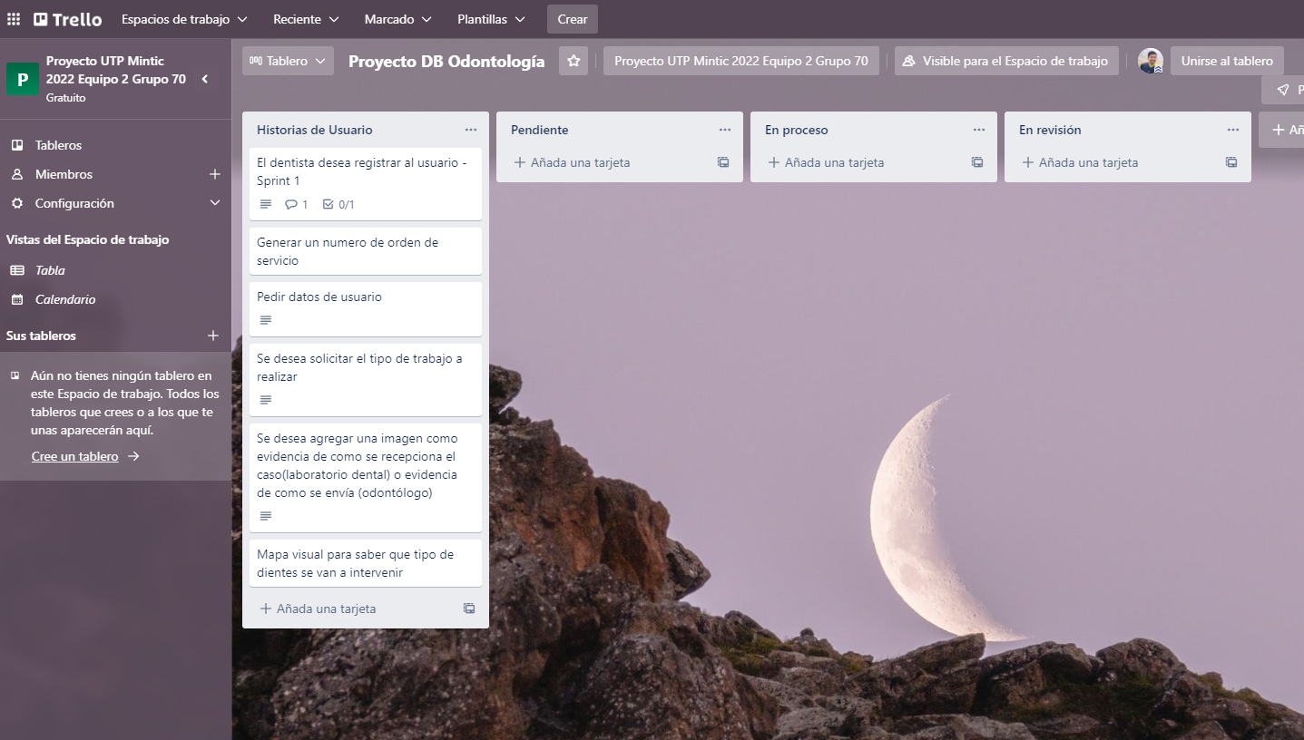

**4.**

**COMPROMISOS**

|  |  |  |
| --- | --- | --- |
| **COMPROMISO** | **RESPONSABLE** | **FECHA** |
| Crear Git | Juan José Silva | 23/08/2022 |
| Actualizar el Trello | Edwin Sánchez | 23/08/2022 |
| Configuración de repositorio (github) | Iván Rosero | 23/08/2022 |
| Documentación | Santiago Rojas | 23/08/2022 |
| Documentación | Cesar Cortés | 23/08/2022 |

**ASISTENTES**

Juan José Silva (Gestor de Proyecto) --- Líder – Subir todo a plataforma y a trello…

Cesar Cortés (Gestor de base de datos)---

Edwin Sánchez (Desarrollador FrontEnd)---

Santiago Rojas (Desarrollador BackEnd)---

Iván Rosero (Tester)----

**Odontoservices**

**REUNIÓN SEMANAL DE SCRUM**

**ACTA No. 02**

**28/08/2022, 09 pm**

**SPRINT No. __1_ SEMANA No. __2_**

**ORDEN DEL DÍA**

1. Muestra del proyecto al tutor SCRUM y feedback del SCRUM.
2. Pregunta de falencias en las memorias de usuario para creación del software

**DESARROLLO DEL ORDEN DEL DÍA**

1. Reunion 1 con el tutor scrum

1. Se evidencian y se toman correcciones de las memorias de usuario
2. Creación de modelos para las clases tales como: orden de servicio (odontólogo), acceso, administrador, laboratorista, Base de datos, main.

1. Se presenta las dificultades en el inicio del proyecto y se pide una orientación al tutor para iniciar la creación de clases.

1. Se toman algunas ideas para la creación del frontend de las diferentes paginas que tendrá según el usuario, log in , main de las paginas.

**COMPROMISOS**

|  |  |  |
| --- | --- | --- |
| **COMPROMISO** | **RESPONSABLE** | **FECHA** |
| Crear clases | Santiago Rojas | 28/08/2022 |
| Crear Base de datos | Cesar Cortés | 28/08/2022 |
| Crear mockups de las paginas | Edwin Sánchez | 28/08/2022 |
|  |  |  |
|  |  |  |

**ASISTENTES**

Juan José Silva (Gestor de Proyecto) ---

Cesar Cortés (Gestor de base de datos)---

Edwin Sánchez (Desarrollador FrontEnd)---

Santiago Rojas (Desarrollador BackEnd)---

Iván Rosero (Tester)----

**Odontoservices**

**REUNIÓN SEMANAL DE SCRUM**

**ACTA No. 03**

**31/08/2022, 09 pm**

**SPRINT No. __1_ SEMANA No. __2_**

**ORDEN DEL DÍA**

1. Socialización de avance Base de datos, creación de clases y muestras de Mockups

**DESARROLLO DEL ORDEN DEL DÍA**

1. Muestra de mockups por parte del compañero Edwin, muestra 5 posibles páginas,

* Página de inicio
* Página de Singin up (se realiza corrección para realizar el login)
* Página para la creación de usuarios.
* Página para crear ordenes de servicio
* Página para recepción de casos (administrador) (se hace corrección para modificar número de caja)
* Página para laboratorista.

Algunos de los mockups se mostrarán a continuación

1. Muestra de creación de base de datos.

* Se decide hacer una sola tabla para la base de datos y se filtra lo que se desea ver en pantalla según el usuario.

1. Muestra de creación de clases

* Se muestran las diferentes clases creadas como se muestra a continuación: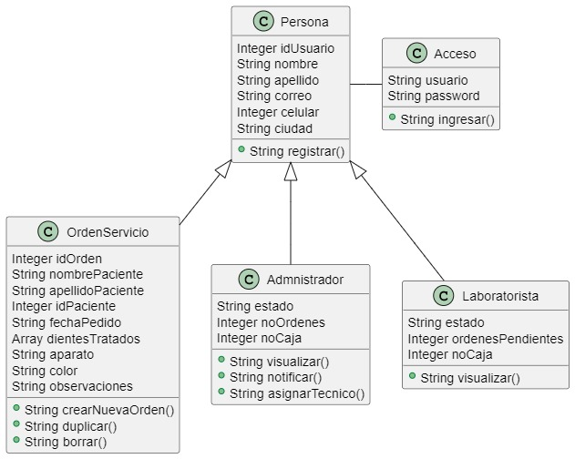

**COMPROMISOS**

|  |  |  |
| --- | --- | --- |
| **COMPROMISO** | **RESPONSABLE** | **FECHA** |
| Crear clases | Santiago Rojas | 31/08/2022 |
| Crear Base de datos | Cesar Cortés | 31/08/2022 |
| Crear mockups de las paginas | Edwin Sánchez | 31/08/2022 |
| Apoyo en creacion de clases | Juan jose silva | 31/08/2022 |
|  |  |  |

**ASISTENTES**

Juan José Silva (Gestor de Proyecto) ---

Edwin Sánchez (Desarrollador FrontEnd)---

Santiago Rojas (Desarrollador BackEnd)---

Iván Rosero (Tester)----

Primer Sprint 4 actas (semanas 1 – 4) …. Ojo debe incluir el informe en todas las acta de retrospectiva

Segundo Sprint 2 actas (semana 5 y 6)

Tercer Sprint 1 acta(semana 6)

Cuarto Sprint 1 acta (semana 7)

Este documento sólo lo sube a plataforma el líder o gestor del proyecto…